理科数学试题(附中版)－**(这是边文，请据需要手工删加)**



炎德·英才大联考湖南师大附中2018届高三月考试卷(三)

数　学(理科)

命题人：周正安　杨章远　审题人：李昌平

时量：120分钟　　　满分：150分

第Ⅰ卷

一、选择题：本大题共12小题，每小题5分，共60分，在每小题的四个选项中，只有一项是符合题目要求的．

(1)复数－的共轭复数是(B)

(A)1－3i (B)1＋3i (C)－1－3i (D)－1＋3i

(2)已知集合*A*＝，*B*＝，则*A*∪*B*＝(C)

(A)[0，5) (B)(0，5) (C)**R** (D)(0，＋∞)

(3)《张丘建算经》是我国古代内容极为丰富的数学名著，书中有如下问题：“今有女不善织，日减功迟，初日织五尺，末日织一尺，今共织九十尺，问织几日？”，已知“日减功迟”的具体含义是每天比前一天少织同样多的布，则此问题的答案是(C)

(A) 10日 (B) 20日 (C) 30日 (D) 40日

【解析】易知每日织布数量构成一个等差数列，设此数列为，则*a*1＝5，*an*＝1，*Sn*＝90.

所以＝90，解得*n*＝30，选C.

(4)已知函数*f*(*x*)＝(e为自然对数的底数)的图象与直线*x*＝e、*x*轴围成的区域为*E*，直线*x*＝e、*y*＝1与*x*轴、*y*轴围成的区域为*F*，在区域*F*内任取一点，则该点落在区域*E*内的概率为(A)

(A) (B) (C) (D)

(5)若双曲线＋＝1的渐近线方程为*y*＝±*x*，则*m*的值为(B)

(A)1 (B) (C) (D)5

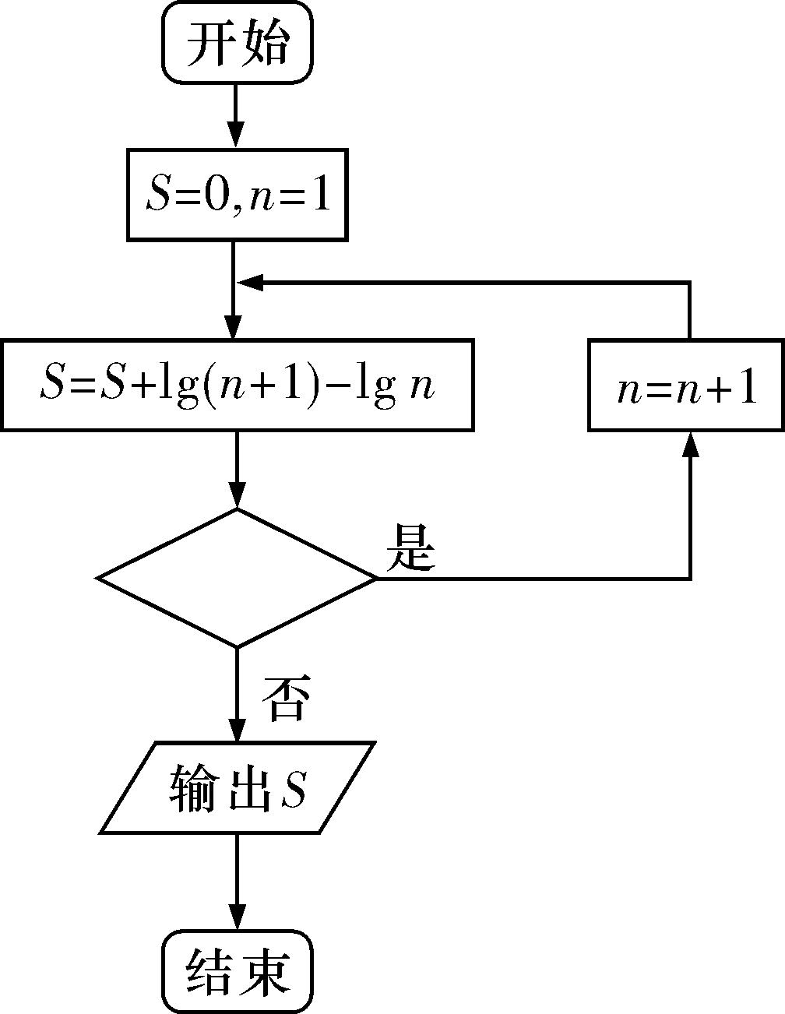

(6)执行如图所示的程序框图，若输出的*S*的值为2，则判断框中填入的条件可以是(B)

(A)*n*<98? (B)*n*<99?

(C)*n*<100? (D)*n*≤100?

(7)已知＝*a*0＋*a*1*x*＋*a*2*x*2＋…＋*a*7*x*7，*a*∈**R**，若*a*0＋*a*1＋*a*2＋…＋*a*6＋*a*7＝0，则*a*3的值为(D)

(A)35 (B)20

(C)5 (D)－5

【解析】令*x*＝1得，*a*0＋*a*1＋…＋*a*7＝2·，所以*a*＝1，而*a*3表示*x*3的系数，

所以*a*3＝C＋C＝－5，选D.

(8)已知函数*y*＝*f*满足*y*＝*f*和*y*＝*f*都是偶函数，且*f*(1)＝1，则*f*(－1)＋*f*(7)＝(C)

(A)0 (B)1 (C)2 (D)3

【解析】因为*y*＝*f*为偶函数，所以*f*＝*f*，所以*f*＝*f*，所以*y*＝*f*为偶函数，于是当*x*＝1时，*f*＝*f*＝1，又*y*＝*f*是偶函数，所以*f*＝*f*，于是当*x*＝5时，*f*＝*f*＝*f*(3)，当*x*＝1时，*f*(3)＝*f*(1)＝1，故*f*(－1)＋*f*(7)＝2.选C.

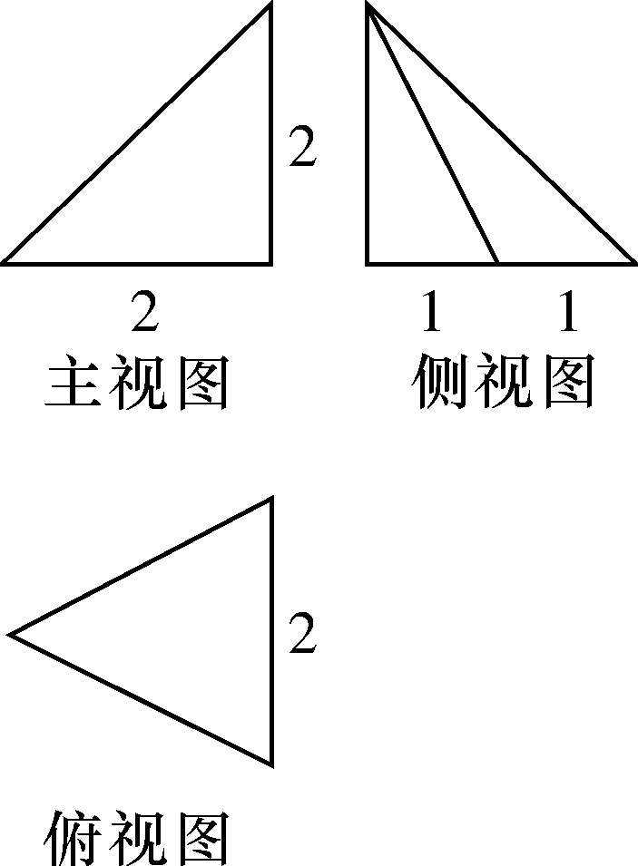

(9)某几何体的三视图如图所示，则它的表面积是(A)

(A)7＋ (B)5＋

(C) (D)7＋2

【解析】此三视图的几何体如右图，由题意有，

*BC*＝*CD*＝2，*AB*＝*AC*＝，*BD*＝2，*AD*＝3，*S*△*ABC*＝*S*△*BCD*＝2，*S*△*ACD*＝，

cos∠*ABD*＝＝，sin∠*ABD*＝，

*S*△*ABD*＝××2×＝3，∴*S*＝7＋.故选A.

(10)已知*D*＝，给出下列四个命题：

*P*1：∀∈*D*，*x*＋*y*≥0; *P*2：∀∈*D*，>0；

*P*3：∃∈*D*，*x*＋*y*<1; *P*4：∃∈*D*，*x*2＋*y*2≤2；

其中真命题是(D)

(A)*P*1，*P*2 (B)*P*2，*P*3 (C) *P*2，*P*4 (D)*P*3，*P*4

【解析】利用线性规划的知识易得，对∀∈*D*，－2≤*x*＋*y*≤2，所以*P*1错误，*P*3正确，且0≤≤，所以*P*2错误，2≤*x*2＋*y*2≤10，所以*P*4正确．选D.

(11)已知*F*为抛物线*C*：*y*2＝4*x*的焦点，过*F*的直线*l*与*C*相交于*A*、*B*两点，线段*AB*的垂直平分线交*x*轴于点*M*，垂足为*E*，若|*AB*|＝6，则|*EM*|的长为(B)

(A)2 (B) (C)2 (D)

【解析】由已知得*F*(1，0)，设直线*l*的方程为*x*＝*my*＋1，并与*y*2＝4*x*联立得*y*2－4*my*－4＝0，设*A*(*x*1，*y*1)，*B*(*x*2，*y*2)，*E*(*x*0，*y*0)，*y*1＋*y*2＝4*m*，则*y*0＝＝2*m*，*x*0＝2*m*2＋1，所以*E*(2*m*2＋1，2*m*)，又|*AB*|＝*x*1＋*x*2＋2＝*m*(*y*1＋*y*2)＋4＝4*m*2＋4＝6，解得*m*2＝，线段*AB*的垂直平分线为*y*－2*m*＝－*m*(*x*－2*m*2－1)，令*y*＝0，得*M*(2*m*2＋3，0)，从而|*ME*|＝＝.选B.

(12)已知函数*f*(*x*)＝*x*＋e*x*－*a*，*g*(*x*)＝ln(2*x*＋1)－4e*a*－*x*，其中e为自然对数的底数，若存在实数*x*0，使*f*(*x*0)－*g*(*x*0)＝4成立，则实数*a*的值为(D)

(A)ln 1－1 (B)1－ln 2 (C)ln 2 (D)－ln 2

【解析】*f*(*x*)－*g*(*x*)＝*x*－ln(2*x*＋1)＋e*x*－*a*＋4e*a*－*x*，令*h*(*x*)＝*x*－ln(2*x*＋1)，则*h*′(*x*)＝1－，知*h*(*x*)在上是减函数，在(0，＋∞)上是增函数，所以*h*(*x*)min＝*h*(0)＝0，又e*x*－*a*＋4e*a*－*x*≥2＝4，所以*f*(*x*)－*g*(*x*)≥4，当且仅当即*x*＝0，*a*＝－ln 2，选D.

第Ⅱ卷

本卷包括必考题和选考题两部分。第(13)～(21)题为必考题，每个试题考生都必须作答。第(22)～(23)题为选考题，考生根据要求作答。

二、填空题，本大题共4小题，每小题5分，共20分．

(13)已知|***a***|＝，|***b***|＝1，且***a***⊥(***a***＋2***b***)，则向量***a***与向量***b***的夹角是__π__.

(14)已知sin＝，则sin－cos的值为____．

【解析】sin－cos＝sin－cos

＝－sin＋cos2＝－sin＋1－2sin2＝－＋1－＝.

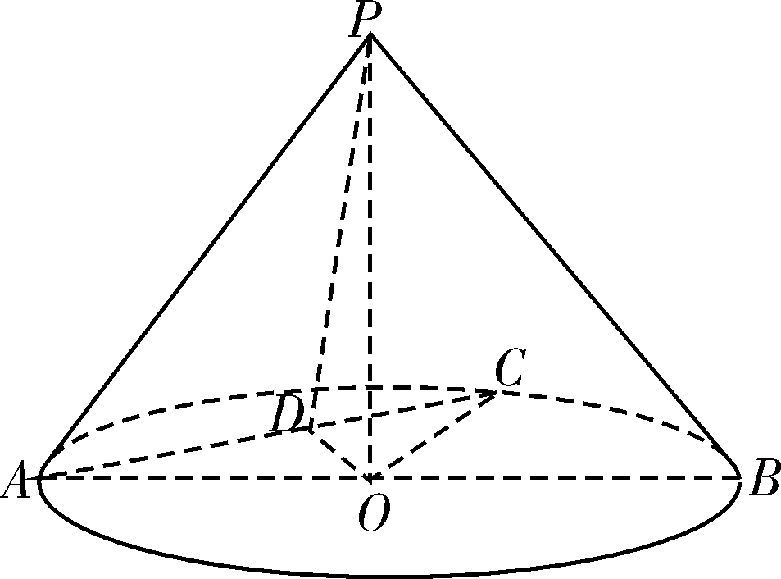

(15)如图，圆锥的高*PO*＝，底面⊙*O*的直径*AB*＝2，*C*是圆上一点，且∠*CAB*＝30°，*D*为*AC*的中点，则直线*OC*和平面*PAC*所成角的余弦值为____.

【解析】设点*O*到平面*PAC*的距离为*d*，设直线*OC*和平面*PAC*所成角为*α*，

则由等体积法有：*VO*－*PAC*＝*VP*－*OAC*，

即*S*△*PAC*·*d*＝·|*PO*|·*S*△*OAC*，所以*d*＝＝，

所以sin *α*＝＝，于是cos *α*＝.

(16)设函数*f*(*x*)＝数列是公比大于0的等比数列，且*a*5*a*6*a*7＝1，若*f*(*a*1)＋*f*(*a*2)＋…＋*f*(*a*10)＝*a*1，则*a*1＝__e__.

【解析】 若*x*＞1，则0＜＜1; 则*f*(*x*)＝*x*ln *x*，*f*＝－*x*ln *x*，

故*f*(*x*)＋*f*＝0对任意*x*>0成立．

又∵{*an*}是公比大于0的等比数列，且*a*5*a*6*a*7＝1，所以*a*6＝1.

故*a*2*a*10＝*a*3*a*9＝*a*4*a*8＝*a*5*a*7＝*a*6＝1;

故*f*(*a*2)＋*f*(*a*3)＋…＋*f*(*a*10)＝*f*(*a*2)＋*f*(*a*10)＋*f*(*a*3)＋*f*(*a*9)＋…＋*f*(*a*5)＋*f*(*a*7)＋*f*(*a*6)＝0，

所以*f*(*a*1)＋*f*(*a*2)＋…＋*f*(*a*10)＝*f*(*a*1)＝*a*1，

若*a*1>1，则*a*1ln *a*1＝*a*1，则*a*1＝e;

若0<*a*1<1，则<0，无解；故所求答案为e.

三、解答题：共70分，解答应写出文字说明，证明过程或演算步骤．

(17)(本小题满分12分)

在△*ABC*中，角*A*，*B*，*C*的对边依次为*a*，*b*，*c*，满足*a*cos *B*＋*b*cos *A*＝2*c*cos *C*.

(Ⅰ)求角*C*的大小；

(Ⅱ)若△*ABC*的周长为3，求△*ABC*的内切圆面积*S*的最大值．

【解析】(Ⅰ)因为*a*cos *B*＋*b*cos *A*＝2*c*cos *C*⇔sin *A*cos *B*＋sin *B*cos *A*＝2sin *C*cos *C*，

即sin(*A*＋*B*)＝2sin *C*cos *C*，而sin(*A*＋*B*)＝sin *C*>0，则cos *C*＝，

又*C*∈(0，π)，所以*C*＝.(5分)

(Ⅱ)令△*ABC*的内切圆半径为*R*，有*ab*sin＝·3*R*，则*R*＝*ab*，

由余弦定理得*a*2＋*b*2－*ab*＝(3－*a*－*b*)2，化简得3＋*ab*＝2(*a*＋*b*)，(8分)

而*a*＋*b*≥2，故3＋*ab*≥4，解得≥3或≤1.(10分)

若≥3，则*a*，*b*至少有一个不小于3，这与△*ABC*的周长为3矛盾；

若≤1，则当*a*＝*b*＝1＝*c*时，*R*取最大值.

综上，知△*ABC*的内切圆最大面积值为*S*max＝π＝.(12分)

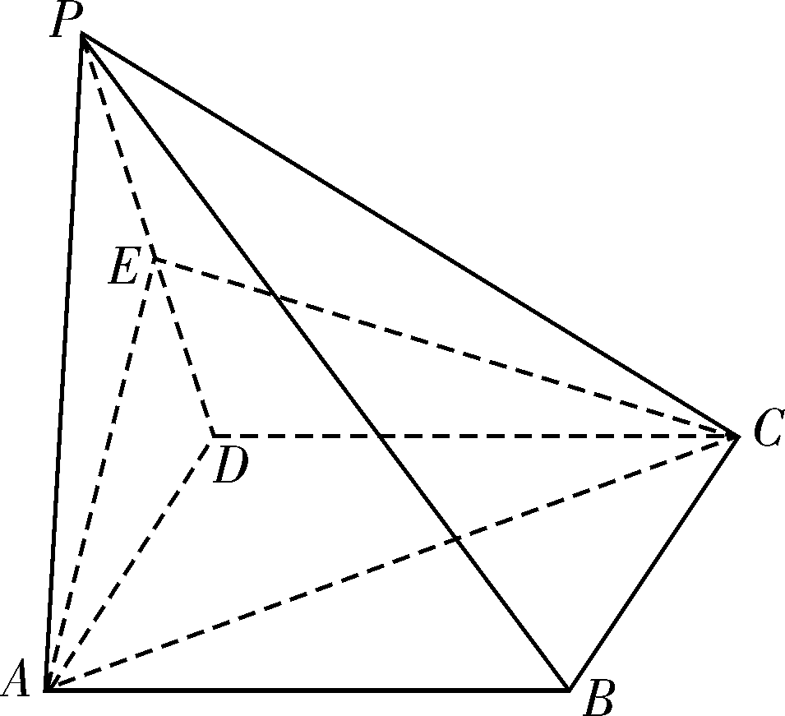

(18)(本小题满分12分)

如图，四棱锥*P*－*ABCD*中，底面*ABCD*为矩形，侧面*PAD*为正三角形，且平面*PAD*⊥平面*ABCD*，*E*为*PD*中点，*AD*＝2.

(Ⅰ)求证：平面*AEC*⊥平面*PCD*.

(Ⅱ)若二面角*A*－*PC*－*E*的平面角大小*θ*满足cos *θ*＝，求四棱锥*P*－*ABCD*的体积．

【解析】(Ⅰ)取*AD*中点为*O*，*BC*中点为*F*，

由侧面*PAD*为正三角形，且平面*PAD*⊥平面*ABCD*知*PO*⊥平面*ABCD*，故*FO*⊥*PO*，

又*FO*⊥*AD*，则*FO*⊥平面*PAD*，所以*FO*⊥*AE*，

又*CD*∥*FO*，则*CD*⊥*AE*，又*E*是*PD*中点，则*AE*⊥*PD*，

由线面垂直的判定定理知*AE*⊥平面*PCD*，

又*AE*⊂平面*AEC*，故平面*AEC*⊥平面*PCD*.(6分)

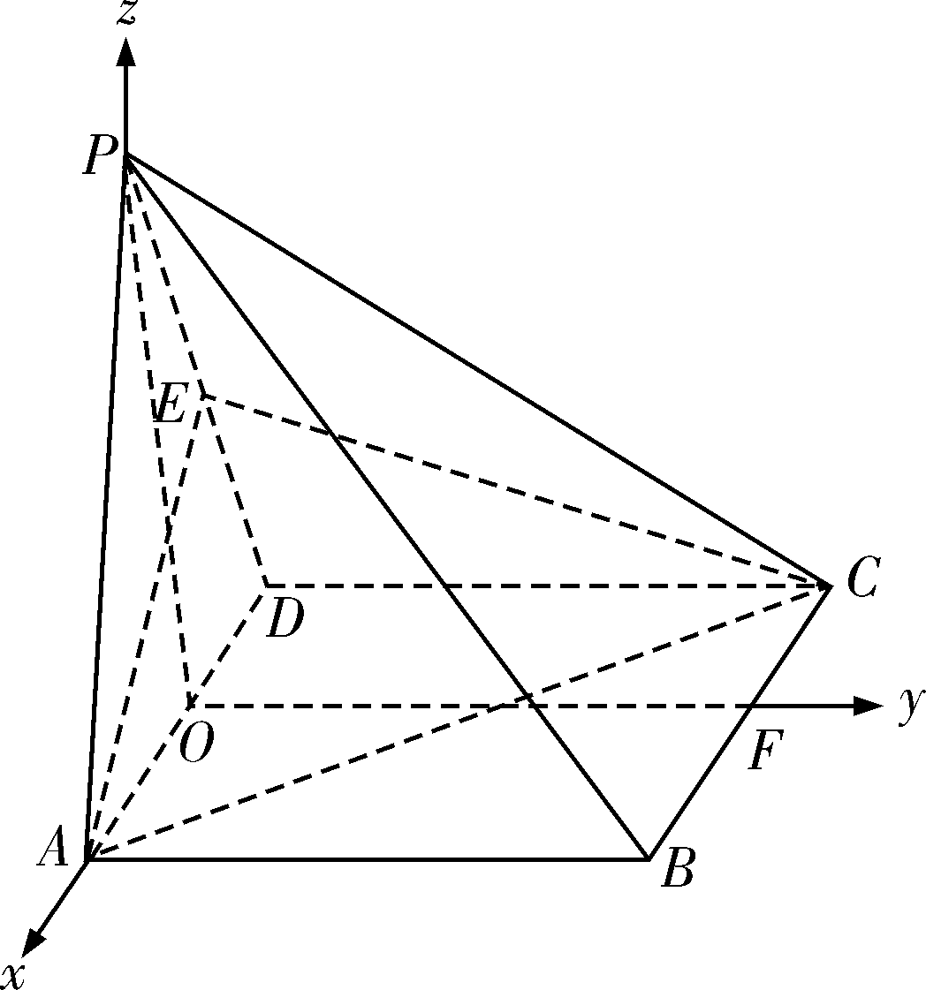

(Ⅱ)如图所示，建立空间直角坐标系*O*－*xyz*，

令*AB*＝*a*，则*P*(0，0，)，*A*(1，0，0)，*C*(－1，*a*，0)．

由(Ⅰ)知＝为平面*PCE*的法向量，

令***n***＝(1，*y*，*z*)为平面*PAC*的法向量，

由于＝(1，0，－)，＝(2，－*a*，0)均与***n***垂直，

故即解得

故***n***＝，由cos *θ*＝＝＝，解得*a*＝.(10分)

故四棱锥*P*－*ABCD*的体积*V*＝*SABCD*·*PO*＝·2··＝2.(12分)

(19)(本小题满分12分)

一只袋中放入了大小一样的红色球3个，白色球3个，黑色球2个．

(Ⅰ)从袋中随机取出(一次性)2个球，求这2个球为异色球的概率；

(Ⅱ)若从袋中随机取出(一次性)3个球，其中红色球、白色球、黑色球的个数分别为*a*、*b*、*c*，令随机变量*ξ*表示*a*、*b*、*c*的最大值，求*ξ*的分布列和数学期望．

【解析】(Ⅰ)设事件*A*表示“从袋中随机取出(一次性)2个球，这2个球为异色球”，

则*P*(*A*)＝1－＝.(5分)

注：也可直接求概率*P*(*A*)＝＝.

(Ⅱ)*ξ*的可能取值为1，2，3.

*P*(*ξ*＝3)＝＝，*P*(*ξ*＝2)＝＝，*P*(*ξ*＝1)＝＝，

则*ξ*的分布列为

|  |  |  |  |
| --- | --- | --- | --- |
| *ξ* | 1 | 2 | 3 |
| *P* |  |  |  |

于是，*Eξ*＝1×＋2×＋3×＝.(12分)

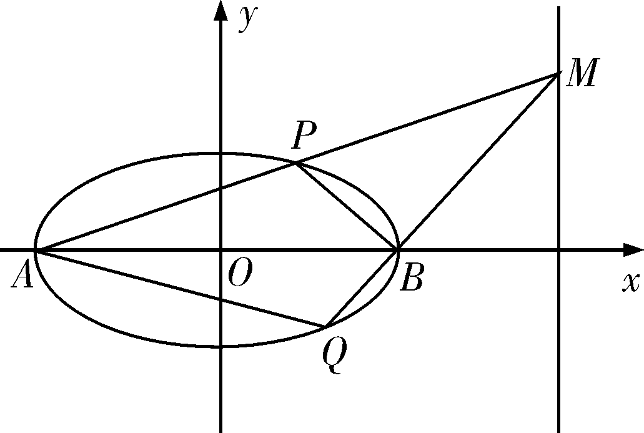

(20)(本小题满分12分)

已知椭圆*C*：＋＝1(*a*>*b*>0)的离心率为，以椭圆长、短轴四个端点为顶点的四边形的面积为4.

(Ⅰ)求椭圆*C*的方程；

(Ⅱ)如图所示，记椭圆的左、右顶点分别为*A*、*B*，当动点*M*在定直线*x*＝4上运动时，直线*AM*、*BM*分别交椭圆于*P*、*Q*两点，求四边形*APBQ*面积的最大值．

【解析】(Ⅰ)由题设知*a*＝2*c*，2*ab*＝4，

又*a*2＝*b*2＋*c*2，解得*a*＝2，*b*＝，*c*＝1，

故椭圆*C*的方程为＋＝1.(4分)

(Ⅱ)由于对称性，可令点*M*(4，*t*)，其中*t*>0.

将直线*AM*的方程*y*＝(*x*＋2)代入椭圆方程＋＝1，得

(27＋*t*2)*x*2＋4*t*2*x*＋4*t*2－108＝0，

由*xA*·*xP*＝，*xA*＝－2得*xP*＝－，则*yP*＝.(6分)

再将直线*BM*的方程*y*＝(*x*－2)代入椭圆方程＋＝1，得

(3＋*t*2)*x*2－4*t*2*x*＋4*t*2－12＝0，

由*xB*·*xQ*＝，*xB*＝2得*xQ*＝，则*yQ*＝.(8分)

故四边形*APBQ*的面积为*S*＝·＝2＝2

＝＝＝.(10分)

由于*λ*＝≥6，且*λ*＋在[6，＋∞)上单调递增，故*λ*＋≥8，

从而，有*S*＝≤6.

当且仅当*λ*＝6，即*t*＝3，也就是点*M*的坐标为(4，3)时，四边形*APBQ*的面积取最大值6.(12分)

注：本题也可先证明”动直线*PQ*恒过椭圆的右焦点*F*(1，0)”，再将直线*PQ*的方程*x*＝*ty*＋1(这里*t*∈**R**)代入椭圆方程＋＝1，整理得(3*t*2＋4)*y*2＋6*ty*－9＝0，然后给出面积表达式*S*＝2＝2＝2，令*m*＝*t*2＋1≥1，

则*S*＝24＝24≤6，当且仅当*m*＝1即*t*＝0时，*S*max＝6.

(21)(本小题满分12分)

已知函数*f*(*x*)＝e*x*－*ax*(其中e为自然对数的底数)，*g*(*x*)＝4ln(*x*＋1)．

(Ⅰ)当*a*＝1时，求*f*(*x*)的最小值；

(Ⅱ)记*h*(*x*)＝*f*(*x*)＋*g*(*x*)，请证明下列结论：

①若*a*≤4，则对任意*x*>0，有*h*(*x*)>1；

②若*a*≥5，则存在实数*x*>0，使*h*(*x*)<1.

【解析】(Ⅰ)当*a*＝1时，*f*(*x*)＝e*x*－*x*.则*f*′(*x*)＝e*x*－1.

当*x*<0时，*f*′(*x*)<0，即*f*(*x*)在(－∞，0)上单调递减；

当*x*>0时，*f*′(*x*)>0，即*f*(*x*)在(0，＋∞)上单调递增．

故*f*(*x*)min＝*f*(0)＝1.(4分)

(Ⅱ)*h*(*x*)＝e*x*－*ax*＋4ln(*x*＋1)，则*h*′(*x*)＝e*x*＋－*a*.

①若*a*≤4，由(1)知*f*(*x*)＝e*x*－*x*≥1，即e*x*≥*x*＋1，

于是*h*′(*x*)＝e*x*＋－*a*≥*x*＋1＋－*a*≥2－*a*＝4－*a*≥0，

所以*h*(*x*)在(0，＋∞)上单调递增，则对任意*x*>0，有*h*(*x*)>*h*(0)＝1；(8分)

②若*a*≥5，令*φ*(*x*)＝*h*′(*x*)＝e*x*＋－*a*.

则*φ*′(*x*)＝e*x*－在(0，＋∞)上单调递增，且*φ*′(0)＝－3<0，*φ*′(1)＝e－1>0，

故存在唯一的*x*0∈(0，1)，使*φ*′(*x*0)＝0，

则当*x*∈(0，*x*0)时，*φ*′(*x*)<0，即*φ*(*x*)＝*h*′(*x*)在(0，*x*0)上单调递减，

故*h*′(*x*)<*h*′(0)＝5－*a*≤0，从而*h*(*x*)在(0，*x*0)上单调递减，则*h*(*x*)<*h*(0)＝1，

即存在实数*x*∈(0，*x*0)，使*h*(*x*)<1.(12分)

请考生在第(22)、(23)两题中任选一题作答，如果多做，则按所做的第一题计分。

(22)(本小题满分10分)选修4－4：坐标系与参数方程

在平面直角坐标系中，以坐标原点为极点，*x*轴的正半轴为极轴建立极坐标系，已知曲线*C*的极坐标方程为*ρ*sin2*θ*＝2*a*cos *θ*(*a*>0)，过点*P*(－2，－4)的直线*l*的参数方程为(*t*为参数)，直线*l*与曲线*C*相交于*A*、*B*两点．

(Ⅰ)写出曲线*C*的直角坐标系方程和直线*l*的普通方程；

(Ⅱ)若|*PA*|·|*PB*|＝|*AB*|2，求*a*的值．

【解析】(Ⅰ)由*ρ*sin2*θ*＝2*a*cos *θ*(*a*>0)，得*ρ*2sin2*θ*＝2*aρ*cos *θ*(*a*>0)，

∴曲线*C*的直角坐标方程为*y*2＝2*ax*(*a*>0)，

直线*l*的普通方程为*y*＝*x*－2.(4分)

(Ⅱ)将直线*l*的参数方程代入曲线*C*的直角坐标方程*y*2＝2*ax*中，

得*t*2－2(4＋*a*)*t*＋8(4＋*a*)＝0，设*A*，*B*两点对应的参数分别为*t*1，*t*2，

则有*t*1＋*t*2＝2(4＋*a*)，*t*1*t*2＝8(4＋*a*)，(6分)

∵|*PA*|·|*PB*|＝|*AB*|2，∴*t*1*t*2＝(*t*1－*t*2)2，即(*t*1＋*t*2)2＝5*t*1*t*2，

∴(*t*1＋*t*2)2＝40(4＋*a*)，*a*2＋3*a*－4＝0，解之得：*a*＝1或*a*＝－4(舍去)，

∴*a*的值为1.(10分)

(23)(本小题满分10分)选修4－5：不等式选讲

已知函数*f*(*x*)＝－(*m*∈**R**)．

(Ⅰ)当*m*＝3时，求不等式*f*(*x*)≥5的解集；

(Ⅱ)若不等式*f*(*x*)≤7对任意实数*x*恒成立，求*m*的取值范围．

【解析】(Ⅰ)当*m*＝3时，*f*(*x*)≥5即|*x*＋6|－|*x*－3|≥5，

①当*x*<－6时，得－9≥5，所以*x*∈∅；

②当－6≤*x*≤3时，得*x*＋6＋*x*－3≥5，即*x*≥1，所以1≤*x*≤3；

③当*x*>3时，得9≥5，成立，所以*x*>3.

故不等式*f*(*x*)≥5的解集为{*x*|*x*≥1}．(5分)

(Ⅱ)因为|*x*＋6|－|*m*－*x*|≤|*x*＋6＋*m*－*x*|＝|*m*＋6|，

由题意得|*m*＋6|≤7，则－7≤*m*＋6≤7，

解得－13≤*m*≤1，

故*m*的取值范围是[－13，1]．(10分)